|  |  |  |  |
| --- | --- | --- | --- |
| COSE213-01 DATA STRUCTURE ASSIGNMENT#03 2019.05.26 | | | |
| 정보대학 | 컴퓨터학과 | 2018320211 | 진지과 |

1.구현 환경

-OS – Mac 10.14.4

-TOOL – XCODE 10.2.1

2.프로그램 사용 방법 및 실행 화면



#입력예시 1

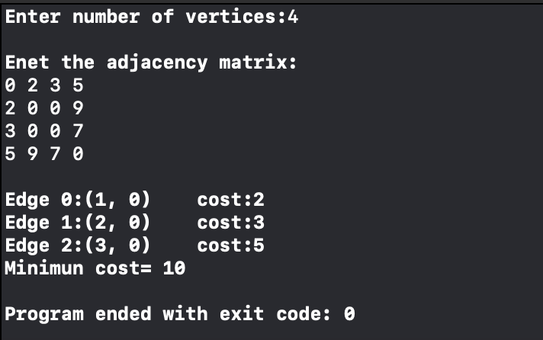

#입력예시 2

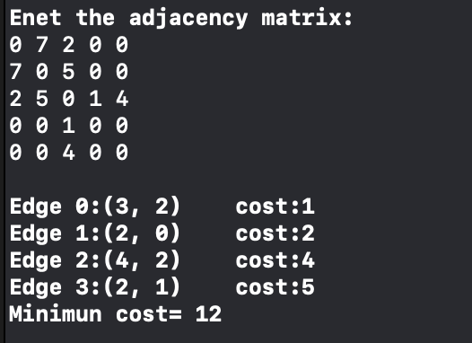

#입력예시 (교제 309)

